**Задания заключительно этапа**

**олимпиады «МагистриУм»**

**2024-2025 учебный год по 21.04.01 Нефтегазовое дело**

1. Крупнейшим нефтеналивным портом России является (выберите **один верный** ответ) ***(3 балла):***

А) Владивосток;

Б) Мурманск;

В) Новороссийск;

Г) Архангельск.

2. По степени централизации технологических объектов подготовки газа существующие системы промыслового сбора газа подразделяются на (выберите **один верный** ответ) ***(3 балла):***

А) кустовая, единичная;

Б) индивидуальная, групповая, централизованная;

В) ступенчатая, линейная;

Г) ни один вариант не подходит

3. Адгезия – это (выберите **один верный** ответ) ***(3 балла):***

А) самопроизвольный процесс увеличения концентрации растворённого вещества у поверхности раздела двух фаз (твёрдая фаза – жидкость, конденсированная фаза – газ) вследствие нескомпенсированности сил межмолекулярного взаимодействия на разделе фаз;

Б) сцепление поверхностей разнородных твёрдых и/или жидких тел, обусловленная межмолекулярными взаимодействиями в поверхностном слое и характеризуется удельной работой, необходимой для разделения поверхностей;

В) самопроизвольный необратимый и локализованный процесс образования химического вещества на поверхности раздела двух фаз (твёрдая фаза – жидкость, конденсированная фаза – газ).

4. Газовый конденсат – это (выберите **один верный** ответ) ***(3 балла):***

А) кристаллы льда с расширенными полостями, заполненными газом;

Б) смесь жидких углеводородов, конденсирующихся из природных газов;

В) природная маслянистая горючая жидкость со специфическим запахом, которая состоит из двух основных химических компонентов: углерод и водород;

Г) смесь углеводородов, преимущественно метана, с небольшими примесями других газов.

5. Какой из данных методов не является технологией измерения остаточной нефтенасыщенности? (выберите **один верный** ответ) ***(3 балла):***

А) электрический каротаж скважин;

Б) трассерный тест;

В) бурение с отбором керна;

Г) химическое заводнение

6. Среди нижеперечисленных характеристик выберите те, которые относятся к нефти (выберите **несколько** верных ответов) ***(5 баллов):***

А) темная маслянистая жидкость;

Б) жидкость без запаха;

В) не растворяется в воде;

Г) имеет определенную температуру кипения;

Д) растворяется в воде;

Е) состоит только из жидких компонентов;

Ж) легче воды;

З) ее компоненты служат пищей для некоторых бактерий

Получившуюся последовательность написать без пробелов и других знаков.

7. Нижеперечисленные продукты разгонки нефти расположите в порядке увеличения температур их кипения (напишите **последовательность** ответов) ***(5 баллов):***

А) дизельное топливо;

Б) бензин;

В) мазут;

Г) керосин;

Д) лигроин.

Получившуюся последовательность написать без пробелов и других знаков.

8. Газ состоит из двух компонентов: метана и этана. Рассчитайте объемную доля этана в данной газовой смеси (выберите **один верный** ответ) ***(5 баллов):***

|  |  |
| --- | --- |
| **Объем метана, м3** | **Объем этана, м3** |
| **15,2** | **9,8** |

А) 0,4 %;

Б) 0,6 %;

В) 0,5 %;

Г) нет правильного ответа.

9. Установите соответствие между классом углеводородов и формулой вещества (напишите **последовательность цифр – например 1-А, 2-В, 3-Б**) ***(5 баллов):***

1. арены А. пентадекан

2.нафтены Б. циклогексан

3.алканы В. толуол

10. Относительная плотность нефтяной фракции $ρ_{15}^{15}=0,91$. При помощи номограмм определить относительную плотность данной фракции при 350°С. (выберите **один верный** ответ) ***(5 баллов):***

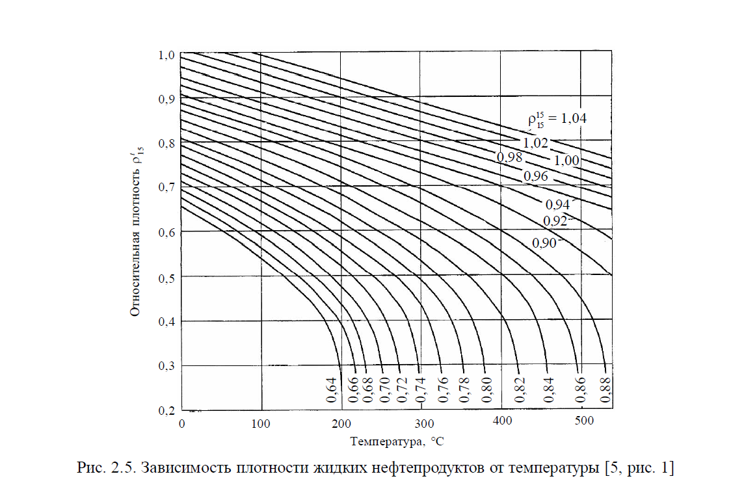

А) 0,68;

Б) 0,72;

В) 0,76;

Г) 0,80.

11. Определить расход нефти при линейном режиме фильтрации. Исходные данные: проницаемость 0.12 мкм2, площадь фильтрации 500 м2, динамическая вязкость нефти 1.5 мПа·с, перепад давления составляет 5 МПа, длина пласта 1000 м. ***(10 баллов)***

**Найти:** расход нефти.

**Указание.** Ответ дать в величинах м3/сут.

**Вспомогательная формула:** уравнение Дарси.

12. Определить среднюю проницаемость пласта для условий, представленных в таблице. ***(10 баллов)***

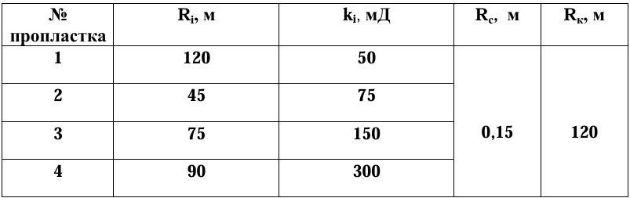

**Найти:** среднюю проницаемость пласта.

**Указание.** Ответ дать в величинах мД.

**Вспомогательная формула:**

13. Смешали 400 кг керосина (ρ=0,790 г/см3) и 100 кг дизельного топлива (ρ=0,840 г/см3). Какова плотность смеси? ***(10 баллов)***

**Найти:** плотность полученной смеси

**Указание.** Ответ дать в величинах системы СИ

**Вспомогательная формула:** свойство аддитивности плотности, согласно которому плотность смеси численно равна сумме произведений плотностей компонентов и их массовых долей в данной смеси.

14. Определить время, за которое частица нефти пройдет расстояние от точки пласта на расстоянии 100 м от скважины (радиус 10 см) при установившейся фильтрации. Проницаемость пласта 1 мкм2, вязкость нефти 5 мПа⸱с, депрессия на пласт 1 МПа, толщина пласта 10 м, коэффициент пористости 15%, радиус контура питания 300 м. ***(15 баллов)***

**Найти:** время, за которое частица нефти пройдет расстояние от точки пласта на расстоянии 100 м от скважины.

**Указание.** Ответ дать в сутках.

**Вспомогательная формула:** задача решается с использованием уравнения Дюпюи, формул нахождения объема для расстояния 100 м и времени прохождения данного расстояния частицей нефти.

15. Кинематическая вязкость нефтепродукта при 40°С равна 3,892 мм2/с. Плотность нефтепродукта при 20°С равна 0,8446 г/см3. Необходимо рассчитать динамическую вязкость данного нефтепродукта. ***(15 баллов)***

**Найти:** динамическую вязкость нефтепродукта.

**Указание.** Ответ дать в величинах системы СИ. Результат округлите до тысячных.

**Вспомогательная формула:** Динамическую вязкость **η**, рассчитывают на основании кинематической вязкости.

*(Приложение 1-таблица пересчета плотности)*

*Приложение 1*

**Таблица пересчета плотности нефтепродукта при температуре 20° С в плотность при фактической температуре измерения**

|  |  |  |  |  |  |  |  |  |  |  |  |
| --- | --- | --- | --- | --- | --- | --- | --- | --- | --- | --- | --- |
| **Температура при фактическом измерении, °С** | Плотность при20° С, кг/м3 | | | | | | | | | | |
| **840,0** | **841,0** | **842,0** | **843,0** | **844,0** | **845,0** | **846,0** | **847,0** | **848,0** | **849,0** | **850,0** |
| Плотность при фактической температуре измерения, кг/м3 | | | | | | | | | | |
| 20,0 | 840,0 | 841,0 | 842,0 | 843,0 | 844,0 | 845,0 | 846,0 | 847,0 | 848,0 | 849,0 | 850,0 |
| 21,0 | 839,3 | 840,3 | 841,3 | 842,3 | 843,3 | 844,3 | 845,3 | 846,3 | 847,3 | 848,3 | 849,3 |
| 22,0 | 838,6 | 839,6 | 840,6 | 841,6 | 842,6 | 843,6 | 844,6 | 845,6 | 846,6 | 847,6 | 848,6 |
| 23,0 | 837,9 | 838,9 | 839,9 | 840,9 | 841,9 | 842,9 | 843,9 | 844,9 | 845,9 | 846,9 | 847,9 |
| 24,0 | 837,2 | 838,2 | 839,2 | 840,2 | 841,2 | 842,2 | 843,2 | 844,2 | 845,2 | 846,2 | 847,2 |
| 25,0 | 836,4 | 837,4 | 838,4 | 839,5 | 840,5 | 841,5 | 842,5 | 843,5 | 844,5 | 845,5 | 846,5 |
| 26,0 | 835,7 | 836,7 | 837,7 | 838,7 | 839,7 | 840,7 | 841,8 | 842,7 | 843,7 | 844,7 | 845,8 |
| 27,0 | 835,0 | 836,0 | 837,0 | 838,0 | 839,0 | 840,0 | 841,0 | 842,0 | 843,0 | 844,0 | 845,0 |
| 28,0 | 834,3 | 835,3 | 836,3 | 837,3 | 838,3 | 839,3 | 840,3 | 841,3 | 842,3 | 843,3 | 844,3 |
| 29,0 | 833,6 | 834,6 | 835,6 | 836,6 | 837,6 | 838,6 | 839,6 | 840,6 | 841,6 | 842,6 | 843,6 |
| 30,0 | 832,9 | 833,9 | 834,9 | 835,9 | 836,9 | 837,9 | 838,9 | 839,9 | 840,9 | 841,9 | 842,9 |
| 31,0 | 832,2 | 833,2 | 834,2 | 835,2 | 836,2 | 837,2 | 838,2 | 839,2 | 840,2 | 841,2 | 842,2 |
| 32,0 | 831,5 | 832,5 | 833,5 | 834,5 | 835,5 | 836,5 | 837,5 | 838,5 | 839,5 | 840,5 | 841,5 |
| 33,0 | 830,7 | 831,7 | 832,8 | 833,8 | 834,8 | 835,8 | 836,8 | 837,8 | 838,8 | 839,8 | 840,8 |
| 34,0 | 830,0 | 831,0 | 832,0 | 833,0 | 834,0 | 835,1 | 836,1 | 837,1 | 838,1 | 839,1 | 840,1 |
| 35,0 | 829,3 | 830,3 | 831,3 | 832,3 | 833,3 | 834,3 | 835,3 | 836,3 | 837,3 | 838,4 | 839,4 |
| 36,0 | 828,6 | 829,6 | 830,6 | 831,6 | 832,6 | 833,6 | 834,6 | 835,6 | 836,6 | 837,6 | 838,6 |
| 37,0 | 827,9 | 828,9 | 829,9 | 830,9 | 831,9 | 832,9 | 833,9 | 834,9 | 835,9 | 836,9 | 837,9 |
| 38,0 | 827,2 | 828,2 | 829,2 | 830,2 | 831,2 | 832,2 | 833,2 | 834,2 | 835,2 | 836,2 | 837,2 |
| 39,0 | 826,5 | 827,5 | 828,5 | 829,5 | 830,5 | 831,5 | 832,5 | 833,5 | 834,5 | 835,5 | 836,5 |
| 40,0 | 825,7 | 826,7 | 827,8 | 828,8 | 829,8 | 830,8 | 831,8 | 832,8 | 833,8 | 834,8 | 835,8 |